环球英语常见问题及解决方法

视频不能播放

- 无法获取证书
- 问题：片头不能播放并弹出获取证书窗口，显示乱码，如图
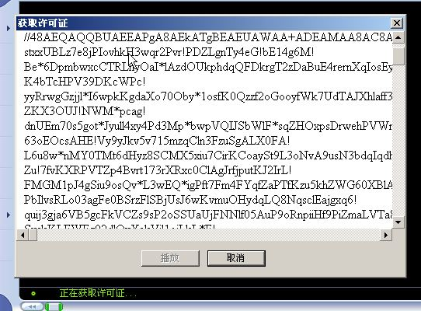
解决方案：显示乱码说明可以正常获取证书，但是本播放器设置没能自动下载证书内容，需要设置播放器自动获取即可。具体设置如下：打开Windows Media Player 菜单栏 工具->选项如图：
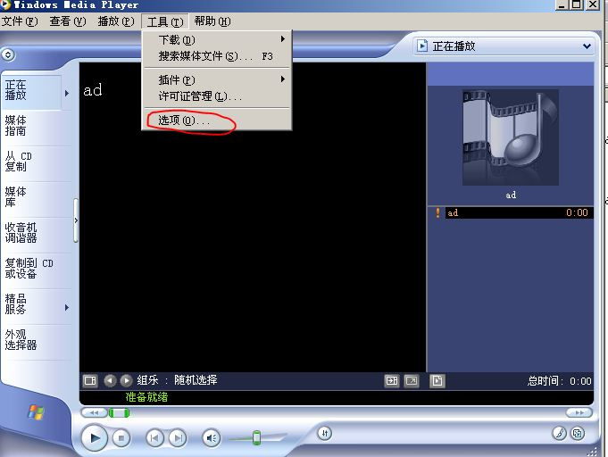
如果菜单栏被隐藏了，请点击左上角“显示菜单栏”（不同版本方法不同），如图：
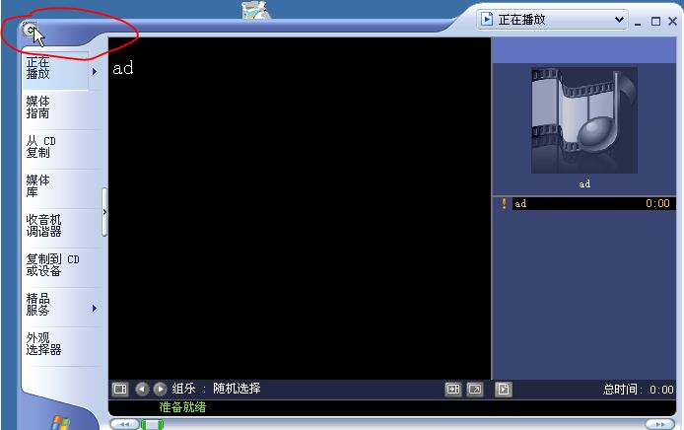
点击“选项”后，弹出属性项卡，如图
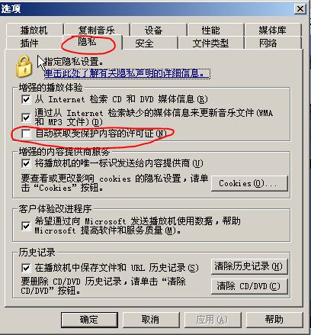
点击“隐私”选项，将“自动获取受保护内容的许可证”勾选上即可。

（注：不同版本显示方式有所差别但大致意思相同，相应勾选即可，下图为Windows Media Player 12 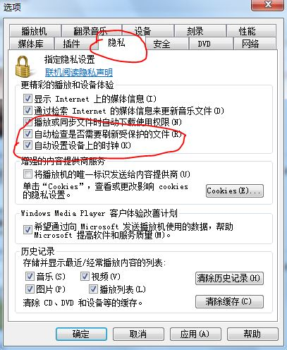）

2.证书相关文件损坏

- 问题：提示播放错误Windows Media Player无法播放、同步或刻录受保护的文件，因为验证相关许可证时发生了错误。Windows Media数字版权管理（DRM）组件遇到问题。如果您正在尝试使用从在线商店获取的文件，请到在线商店获取适当的使用权。Windows Media Player 遇到未知错误。
解决方案：以Window XP 中文操作系统为例修复安全组件的方法，其它操作系统操作基本相同。
a）打开显示隐藏文件夹选项
打开我的电脑->工具菜单->文件夹选项->查看标签。如图：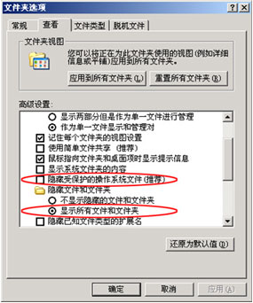
不要勾选[隐藏受保护的操作系统文件（推荐）]项，并选中[显示所有文件和文件夹]项。
b）删除受损安全组件目录
通常情况下，安全组件目录存放在安装操作系统分区的 Documents And Settings目录下。如操作系统安装在C盘，则安全组件目录安装在C:\Documents and Settings\All Users 目录下进入安装安全组件的目录，将DRM目录删除。如图：
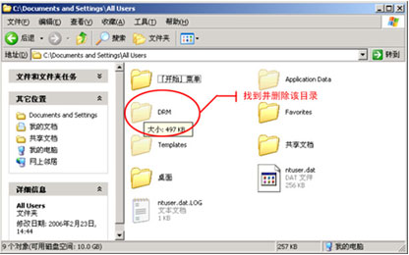
I）如DRM目录不在默认的安全组件目录中，可以通过查看注册表信息来获取安装DRM的地址。由于修改注册表信息可能会导致系统不正常，请小心使用，本操作只是查看注册表信息，不需要对注册表进行任何操作。
I) 运行regedit
II) 进入 [HKEY_LOCAL_MACHINE\SOFTWARE\Microsoft\DRM]项
III) 查看 Datapath 值。如图：
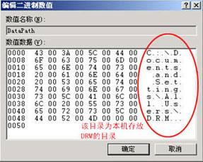
IV) 打开我的电脑，进入上面的目录，删除DRM目录。
删除受损安全组件目录，刷新播放页面即可。
- 问题：提示升级DRM组件，如图
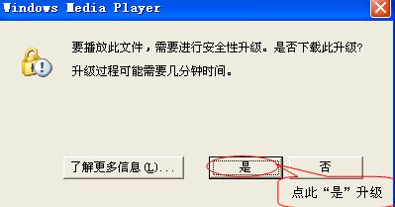
解决方案：可以直接点击“是”来升级DRM组件，手动升级地址：
http://drmlicense.one.microsoft.com/Indivsite/zh-cn/indivit.asp
- 问题：客户端系统为Ghost安装或其它简易安装版本，Window Media Player 报告一些组件安装的错误。
解决方案：建议升级或重新安装Window Media Player，也可以直接覆盖安装。微软官方下载地址：http://download.microsoft.com/download/A/F/8/AF8C3ECE-6A0C-4980-ABF2-28172420CCB5/MP10Setup.exe

- 后缀为.asf文件不能播放的问题，这个是由于播放器没有按照相关解码器，在内网网站下载安装即可，但是有时候会安装出错。

- 在一些机器上播放视频的时候，播放器进程会被McAfee VirusScan 这个软件误杀，如图暂时关掉这个功能，或者添加例外就可以了。
